Herní sluchátka

X-Gamer Sound SD20

Uživatelská příručka

Představení produktu
X-Gamer Sound SD20 jsou sluchátka určená speciálně pro hraní her. Kompatibilní software umožňuje řadu zvukových efektů a nastavení vlastních zvukových profilů.

Instalace programu
Program je kompatibilní s 32-bit a 64-bit Windows 7/8/10.
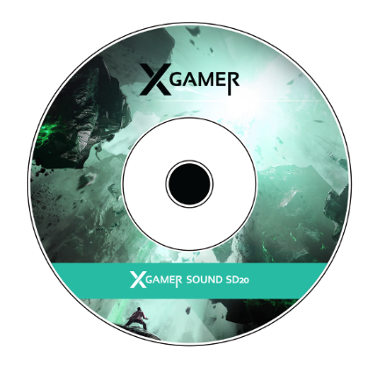
Před instalací odpojte sluchátka od počítače. Nainstalujte program z přiloženého CD. Po úspěšné instalaci můžete sluchátka připojit. Po nainstalování může být vyžadován restart počítače.

Nastavení programu
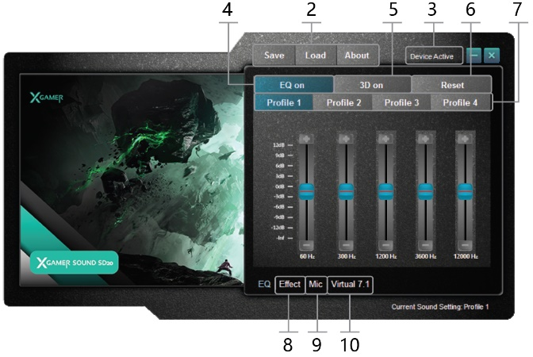
Vyberte ikonu XGAMER Audio App na systémové liště. Kliknutím pravým tlačítkem myši můžete změnit jazyk a vzhled aplikace (modrá nebo červená). Dvojitým poklepáním program spustíte.
2 – Save/Load umožňují uložení a nahrání nastavené konfigurace.
3 – Pokud je zařízení připojeno správně, v pravém horním rohu je uvedeno Device Active. Pokud je zde napsáno Device is not enabled, zkontrolujte připojení do počítače.
4 – EQ on – pokud je pole zabarvené, funkce ekvalizéru je zapnutá.
5 – 3D – umožňuje zapnout/vypnout 3D efekt. Pro zapnutí musí být pole podbarvené.
6 – Reset – resetování na původní hodnoty.
7 – nastavení samostatných zvukových profilů.
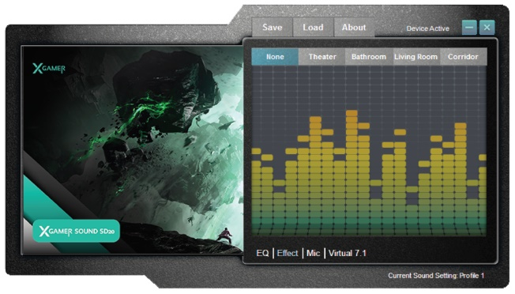
8 – výběr ze čtyř přednastavených zvukových efektů.

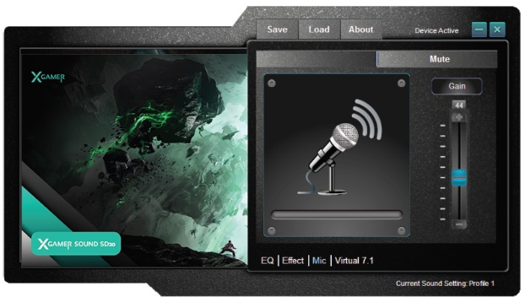
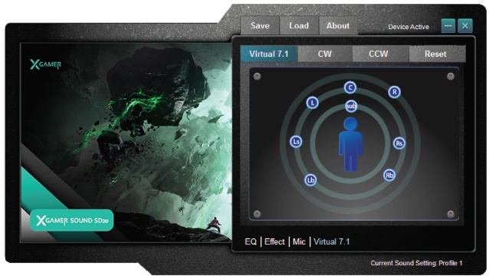
9 – ovládání mikrofonu – nastavování hlasitosti; vybráním volby Mute mikrofon ztlumíte.
10 – funkce umožňuje rozestavění osmi virtuálních reproduktorů a efekty s nimi. Pro návrat na původní hodnoty zvolte Reset.

Likvidace
Symbol přeškrtnuté popelnice v manuálu, na výrobku nebo obalu znamená, že na území Evropské unie musí být všechny elektrické a elektronické výrobky, baterie a akumulátory po ukončení své životnosti uloženy do odděleného sběru.
Vysloužilé zařízení nikdy nevyhazujte do běžného komunálního odpadu. Po ukončení používání musí být předáno na příslušné sběrné místo, kde zajistí jeho recyklaci či ekologickou likvidaci. Nedodržování těchto pokynů je nezákonné.

Prohlášení o shodě
Tímto dovozce, společnost Satomar s.r.o (Karlova 37, 614 00 Brno) prohlašuje, že
X-Gamer Sound SD20 je ve shodě se základními požadavky směrnice 2014/30/EU.
Kompletní text Prohlášení o shodě je ke stažení na www.mobilnipodpora.cz.
Tiskové chyby vyhrazeny.

Herné slúchadlá

X-Gamer Sound SD20

Užívateľská příručka

Predstavenie produktu
X-Gamer Sound SD20 sú slúchadlá určené špeciálne pre hranie hier. Kompatibilný softvér umožňuje rad zvukových efektov a nastavenia
Inštalácia programu
Program je kompatibilný s 32-bit a 64-bit Windows 7/8/10. Pred inštaláciou odpojte slúchadlá od počítača. Nainštalujte program z priloženého CD. Po úspešnej inštalácii môžete slúchadlá pripojiť. Po nainštalovaní môže byť vyžadovaný reštart počítača.
Nastavenie programu
Vyberte ikonu XGAMER Audio App na systémovej lište. Kliknutím pravým tlačidlom myši môžete zmeniť jazyk a vzhľad aplikácie (modrá alebo červená). Dvojitým poklepaním program spustíte.
.
2 – Položky Save / Load umožňujú uloženie a nahranie nastavenej konfigurácie.
3 – Ak je zariadenie pripojené správne, v pravom hornom rohu je uvedená hláška Device Active. Ak je tu napísané Device is not enabled skontrolujte pripojenie do počítača.
4 – EQ on – ak je pole zafarbené, funkcia ekvalizéra je zapnutá.
5 – 3D – umožňuje zapnúť / vypnúť 3D efekt. Pre zapnutie musí byť pole podfarbené.
6 – Reset – obnovenie na pôvodné hodnoty.
7 – nastavenie samostatných zvukových profilov.
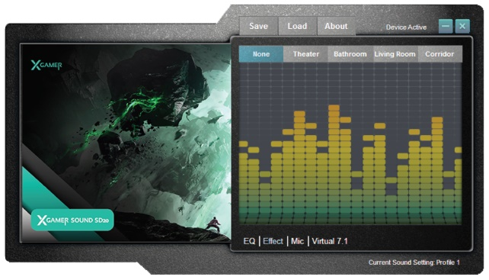
8 – výber zo štyroch prednastavených zvukových efektov.
9 – ovládanie mikrofónu – nastavovanie hlasitosti; vybraním voľby Mute mikrofón stlmíte.
10 – funkcia umožňuje rozostavenie ôsmich virtuálnych reproduktorov a efekty s nimi. Pre návrat na pôvodné hodnoty, vyberte Reset.

Likvidácia
Symbol prečiarknutého odpadkového koša v manuáli, na výrobku alebo obale znamená, že na území Európskej únie musia byť všetky elektrické a elektronické výrobky, batérie a akumulátory po skončení ich životnosti odniesť na osobitnú skládku.
Vyslúžených zariadení nikdy nevyhadzujte do bežného komunálneho odpadu. Po ukončení používania musí byť odovzdané na príslušné zberné miesto, kde zaistí jeho recykláciu či ekologickú likvidáciu. Nedodržiavanie týchto pokynov je nezákonné.

Vyhlásenie o zhode
Týmto dovozca, spoločnosť Satomar s.r.o. (Karlova 37, 614 00 Brno) prehlasuje, že
X-Gamer Sound SD20 je v zhode so základnými požiadavkami smernice 2014/30/EU.
Kompletný text prehlásenie o zhode je k stiahnutiu na www.mobilnipodpora.cz.
Tlačové chyby vyhradené.

Gaming Headphones

X-Gamer Sound SD20

User manual

Introducing
X-Gamer Sound SD20 is a headset designed specifically for gaming. Compatible software allows many sound effects and settings of your own audio profiles.

Installation
Compatible OS: 32-bit and 64-bit Win7/8/8.1/10.
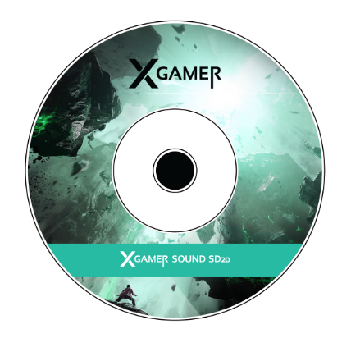
Please unplug USB headset first. Then insert CDs. When the software is successfully installed, please click “Complete”, and connect the headset with USB device. After installation, you may need to restart your computer.
Software settings
Double click icon XGAMER Audio App on the toolbar to open the software. Right click icon SADES Audio App on the toolbar on, select desired language in “language” option. Similarly, user can select “Skin” to switch between blue and red frame. Double-tap to start the program.
.
2 – With Save/Load, user can save current configuration in the hard disk.
3 – If “Device Active” appears, it means the headset is detected and ready for use. If “Device is not enabled” appears, it means SADES 7.1 headset is not detected.
4 – EQ on – If the equalizer is on, this zone will display current skin color.
5 – 3D – Click here to turn 3D effect on or off. If 3D is enabled, this zone will display current Skin color.
6 – Reset – Click here to reset equalizer and restore current settings to factory default.
7 – Adjust sound effect.
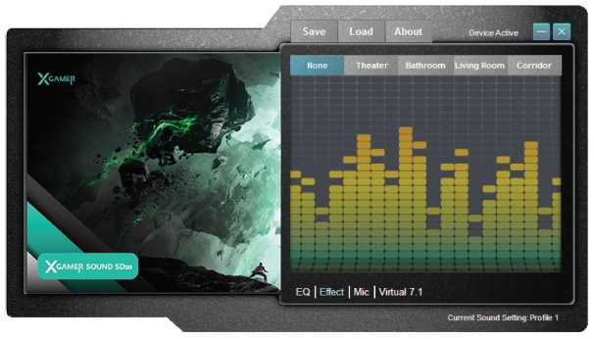
8 – Set up 4 types of sound effect.
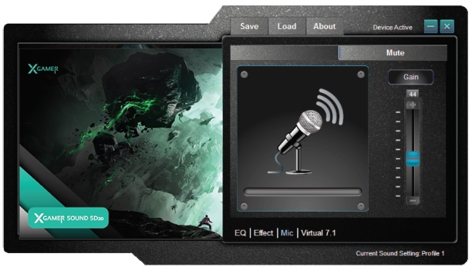
9 – With option microphone, user can adjust microphone gain to proper position.
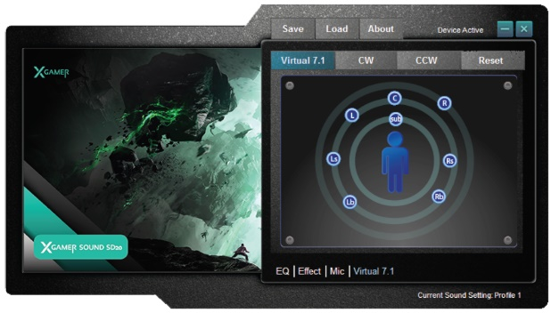
10 – 8 virtual speakers for position adjustment and sound effect making. To restore factory default settings, click “Reset”.
Disposal
The crossed-out wheeled bin symbol in the manual, on the product or on the packaging means that all electrical and electronic products, batteries and accumulators must be stored separately in the European Union at the end of their service life.
Never dispose of remaining equipment to normal household waste. Once it has been used, it must be handed over to the appropriate collection point where it will be recycled or disposed of in an environmentally friendly manner. Not following these guidelines is illegal.
Declaration of Conformity
This importer, Satomar s.r.o (Karlova 37, 614 00 Brno, Czech Republic), declares that the X-Gamer Sound SD20 is in compliance with the essential requirements of Directive 2014/30/EU.
The full text of the Declaration of Conformity is available for download at www.mobilnipodpora.cz.
Print errors reserved.

Słuchawki dla graczy

X-Gamer Sound SD20

Instrukcja obsługi

Przedstawienie produktu
X-Gamer Sound SD20 to słuchawki zaprojektowane specjalnie do gier. Kompatybilne oprogramowanie umożliwia wiele efektów dźwiękowych i tworzenie własnych profili ustawień dźwiękowych.

Instalacja oprogramowania
Oprogramowanie jest kompatybilne z Windows 7/8/10 w wersjach 32-bit i 64-bit.
Przed instalacją odłączyć słuchawki od komputera. Zainstalować program z załączonego dysku CD. Po przeprowadzeniu pomyślnej instalacji można podłączyć słuchawki. Po zainstalowaniu może być konieczne zrestartowanie komputera.

Ustawienie oprogramowania
Wybrać ikonę XGAMER Audio App z paska zadań. Klikając prawym przyciskiem myszy można zmienić język i kolor aplikacji (niebieski lub czerwony). Klikając dwukrotnie lewym przyciskiem myszy można uruchomić oprogramowanie.
2 – Save/Load umożliwia zapisanie i wczytanie ustawionej konfiguracji.
3 – jeśli urządzenie jest prawidłowo podłączone, to w prawym górnym rogu wyświetla się Device Active. Jeżeli wyświetla się Device is not enabled, należy sprawdzić połączenie z komputerem.
4 – EQ on – jeśli pole jest kolorowe, funkcja korektora jest włączona.
5 – 3D – umożliwia włączenie / wyłączenie efektu 3D. Aby włączyć efekt, pole musi być kolorowe.
6 – Reset – zresetowanie do ustawień domyślnych.
7 – ustawienie indywidualnych profili dźwiękowych.
8 – wybór z czterech wstępnie ustawionych efektów dźwiękowych.

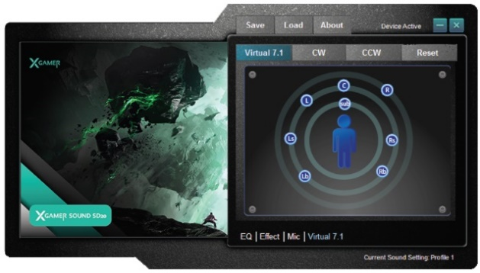
9 – sterowanie mikrofonem – regulacja głośności: Mikrofon można wyciszyć, wybierając opcję Mute.
10 – funkcja umożliwia symulację rozstawienia ośmiu wirtualnych głośników i efektów. Aby powrócić do pierwotnej wartości, należy wybrać Reset.

Utylizacja
Użycie symbolu przekreślonego kosza w instrukcji obsługi, na produkcie lub opakowaniu oznacza, że wszystkie produkty i akumulatory elektryczne i elektroniczne na terenie Unii Europejskiej muszą po ukończeniu ich eksploatacji zostać złożone do zbiórki selektywnej.
Zużytego urządzenia nigdy nie wyrzucać do zwykłych odpadów komunalnych. Po skończeniu jego eksploatacji należy przekazać go do odpowiedniego punktu zbiórki, gdzie zostanie zapewniony jego recykling albo ekologiczna utylizacja. Nieprzestrzeganie niniejszych wytycznych jest niezgodne z prawem.

Deklaracja zgodności
Niniejszym importer, spółka Satomar s.r.o (Karlova 37, 614 00 Brno) deklaruje, że X-Gamer Sound SD20 jest zgodny z podstawowymi wymaganiami dyrektywy 2014/30/EU.
Pełny tekst Deklaracji zgodności do pobrania na www.mobilnipodpora.cz.
Zastrzega się prawo do błędów w druku.

